1、课程名称：JDK的安装与配置

2、知识点

2.1、上次课程的主要知识点
Java简介。

2.2、本次预计讲解的知识点
如何取得JDK、安装并配置JDK。

3、具体内容（★★★☆☆）
要开发Java程序一定需要使用到JDK，而可以登录“www.oracle.com”上下载JDK的开发包。本次使用的是JDK 1.8，其实你可以任意选择一个JDK 1.8的安装程序，可以自动通过网络升级。
但是安装的时候一定要区分好你的操作系统是32位还是64位。在安装JDK的时候请关闭防火墙软件。
JDK的安装路径：E:\Java\jdk1.8.0_74\
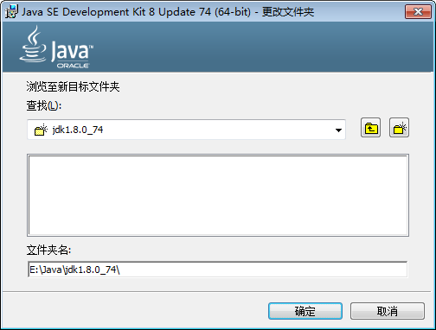
在进行JDK安装的同时它会询问你是否要安装JRE。等下的JRE安装在JDK的安装路径：E:\Java\jre1.8下。
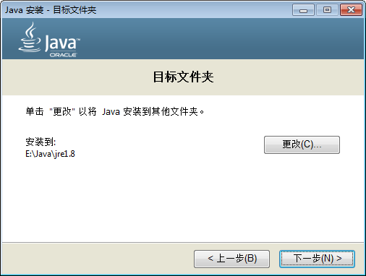
JRE称为Java运行时环境，也就是说如果现在没有JDK，只有JRE，那么就表示只能够运行程序，但是不允许编写程序。
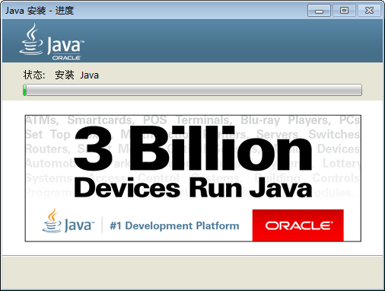
现在的JRE属于一个替换操作。
如果要想使用JDK编写程序那么需要两个命令：java.exe、javac.exe；
因为这两个命令是额外安装的，所以需要在环境属性中进行配置。

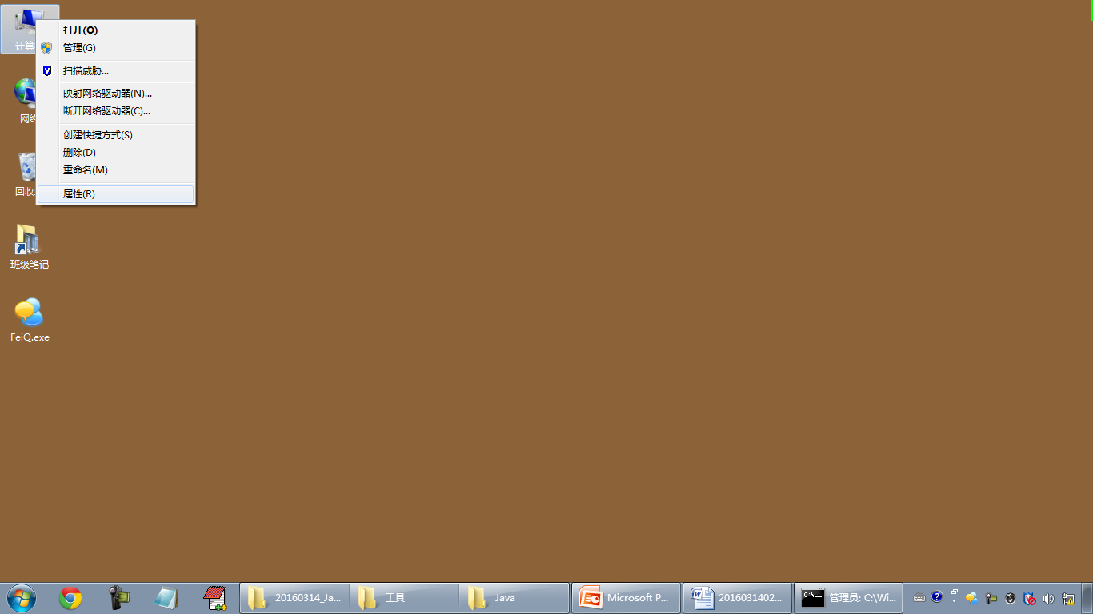
选择高级系统设置。而后找到环境变量。
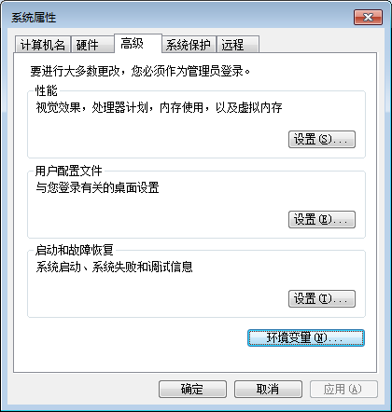
找到系统变量，名称为path。
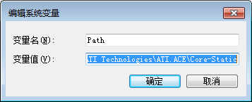
在这里面有一系列的程序的执行路径，那么如果要想添加自己的路径，则需要与其他路径之间使用“;”进行分割。
Java的执行程序路径：E:\Java\jdk1.8.0_74\bin
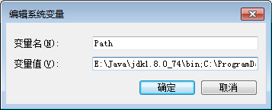
但是需要注意的是，path中的内容一旦修改之后，需要重新启动命令行方式才可以进行命令的调用。
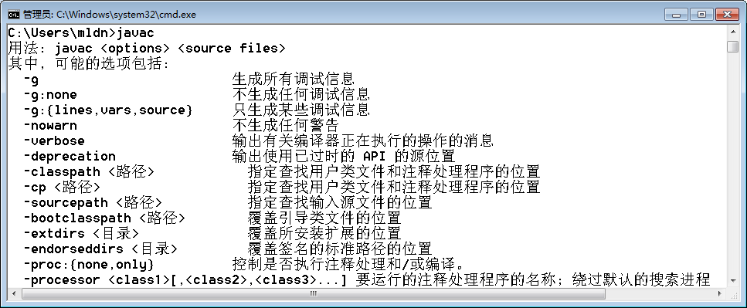

4、总结
1、 JDK的安装同时会自动配置新的JRE；
2、 需要在path中定义路径。
对于路径的定义也可以分布完成：JAVA_HOME，而后引用。

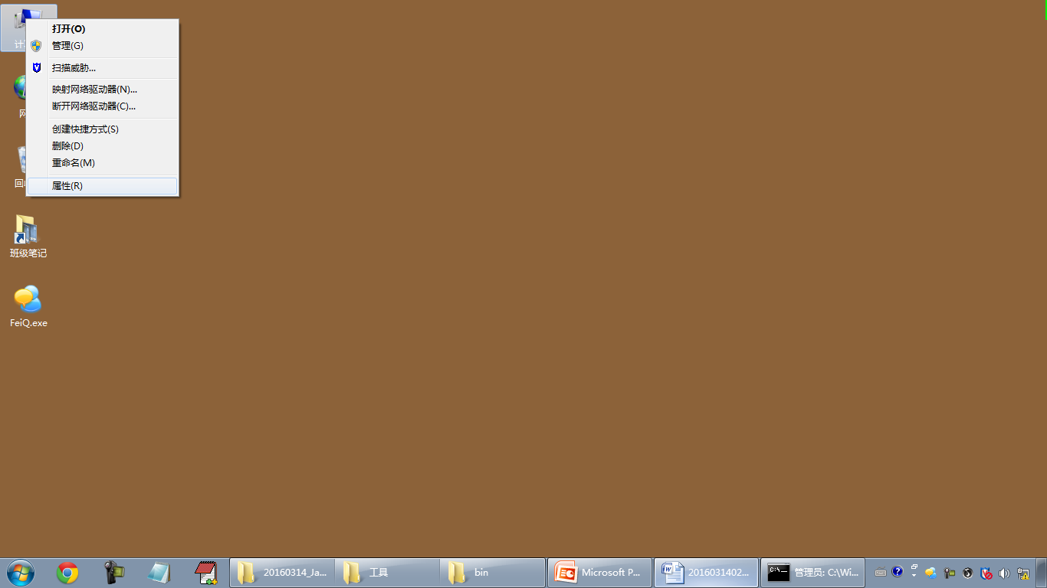
进入到高级选项之后，首先要建立一个新的用户变量。
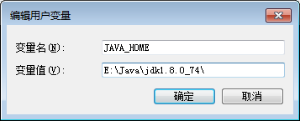
.;%JAVA_HOME%bin;
JAVA_HOME：E:\Java\jdk1.8.0_74。
现在定义完JAVA_HOME之后下面可以直接在变量关系之中进行引入。但是需要注意：系统变量不能够引用用户变量，所以可以在用户变量里面增加一个Path的属性，在这里引用JAVA_HOME。
